Служебная записка
Прошу установить Малышкину А.В. Доплату в размере 40% от его оклада на период с 17.08.2015 по 31.08.2015 за исполнение обязанностей руководителя отдела контроля качества разработок. Список должностных обязанностей, заданий и сроки их выполнения приведены ниже в таблице:
Обязанности, задания | Сроки заданий или периодичность их выполнения.
Оценка выполняемых задач на ближайший период, анализ планируемого распределения и согласование выделяемых ресурсов с отделом управления проектами. | Еженедельно в четверг. Пожелания по распределению необходимо передавать Наталье Пятиной каждую пятницу до 10:00
Планирование работ на неделю по проектам, на основе распределения сотрудников по проектам. | Еженедельно в понедельник.
Снятие метрик производительности CrISStal Eye:  - Решить проблему с тестовым окружением.  - Снять метрики. | 21.08.15
Управление процессом тестирования Vertigo: мониторинг новых задач, контроль выполнения поставленных задач, определение приоритетов, постановка новых задач освободившимся сотрудникам, перераспределение задач. | Ежедневно.
Курирование Т. Паниной. Помощь в выполнении заданий. | Ежедневно.
UTTS: Выполнение тестирования безопасности (нагрузочного тестирования), предоставленного как бонус заказчику. | По запросу от менеджеров.
Оценка перспективных и текущих проектов. | По запросу от менеджеров и CRM.
Выполнение командой QA задач по Vertigo с приоритетом до 01.09.15 | 01.09.15
Подготовить и разместить в Wiki github описания шаблонов и правил написания авто-тестов. | 01.09.15
Работа по СМК. | По запросу от Ирины Залевской.
Подготовить и разместить в Wiki github описания правил Code review (отв. Чернов Н.) | 01.09.15
Контроль выработки. | Еженедельно.
Review квалификационной матрицы. Подготовка проекта квалификационных требований младшего специалиста по качеству ПО. | 01.09.15
Проверить запуск авто-тестов на AWS device farm | 19.08.15
Составить список оставшихся задач по Test tool для Стопкина С.. Открыть отдельную задачу в Vertigo Jira с подзадачами на каждую отдельную задачу по Test tool. Проставить сроки. Контроль выполнения задачи. | 18.08.15
Организация регрессионного тестирования Vertigo, при условии готовности тестового окружения. | 20.08.15
Участие в ретроспективах по проектам | По запросу от менеджеров.
Выполнение задач по HR-brand | Задача будет поставлена руководителем отдела управления персоналом.
Отчет о работах генеральному директору, выполненных в подразделении за неделю. | Еженедельно во вторник.
Руководитель отдела контроля качества разработок 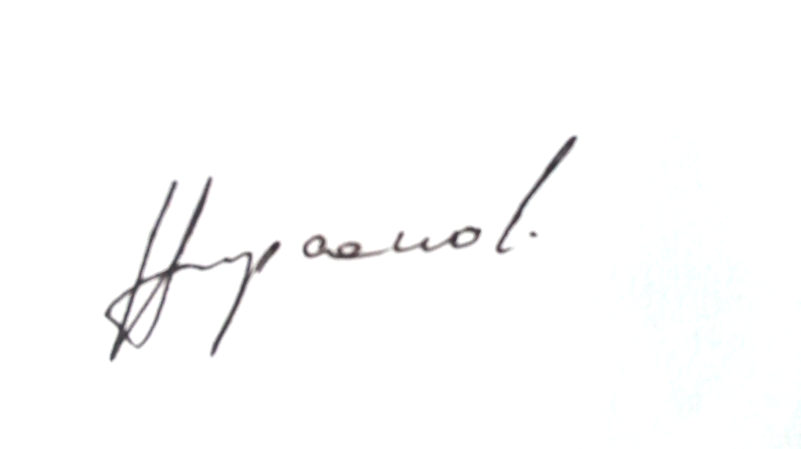 / Фирсанов К.А.

